**2020年全国高校计算机能力挑战赛**

**大数据应用赛答题卡第四部分**

**队长姓名： 印体锐 队长学校： 合肥工业大学**

# 第四部分：大数据可视化（本题目不限制语言，图形包）（15分）

数据：



数据描述：

* 价格---租金 单位元/月
* 面积---房屋实际面积 单位：㎡
* 编号---房屋的编号
* 户型---房屋的总体户型情况
* 楼层---房屋所在小区总共有多少层 其中出租屋在多少层
* 朝向---房屋的方向
* 位置1---房屋所在的区
* 位置2---房屋所在街道
* 小区---房屋所在小区名称

## 任务一、户型占比分析（饼图）（3分）

公寓户型占比图，分析各种不同的户型的数量在总数的占比图形（使用饼图表示）

代码截图：

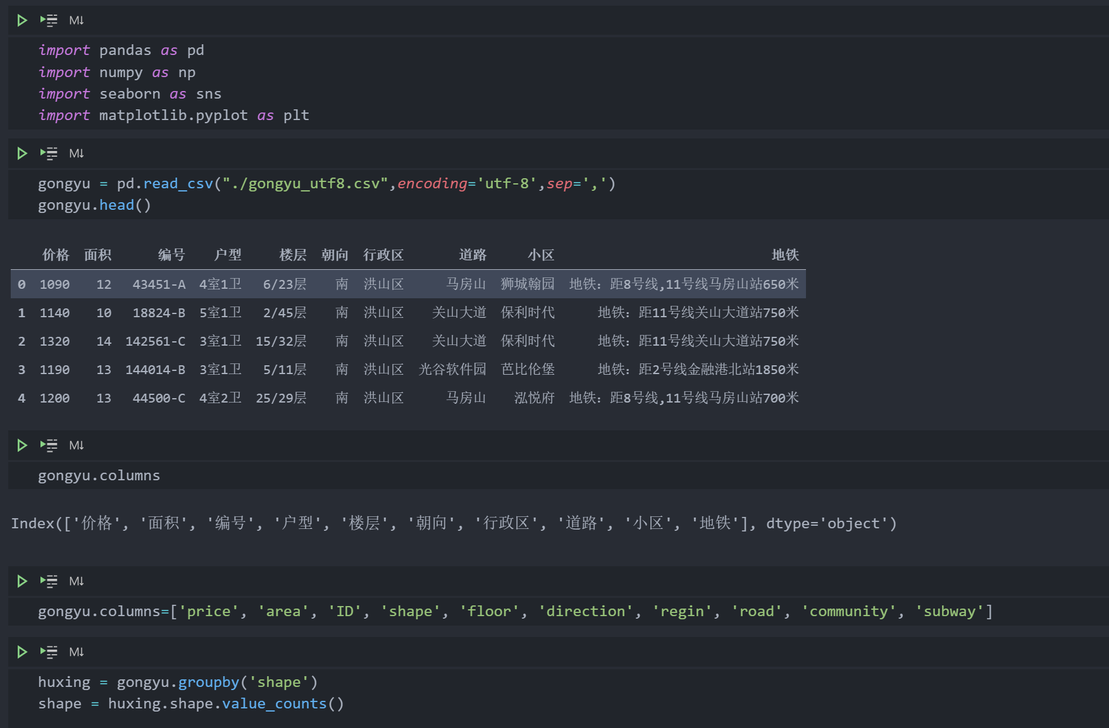

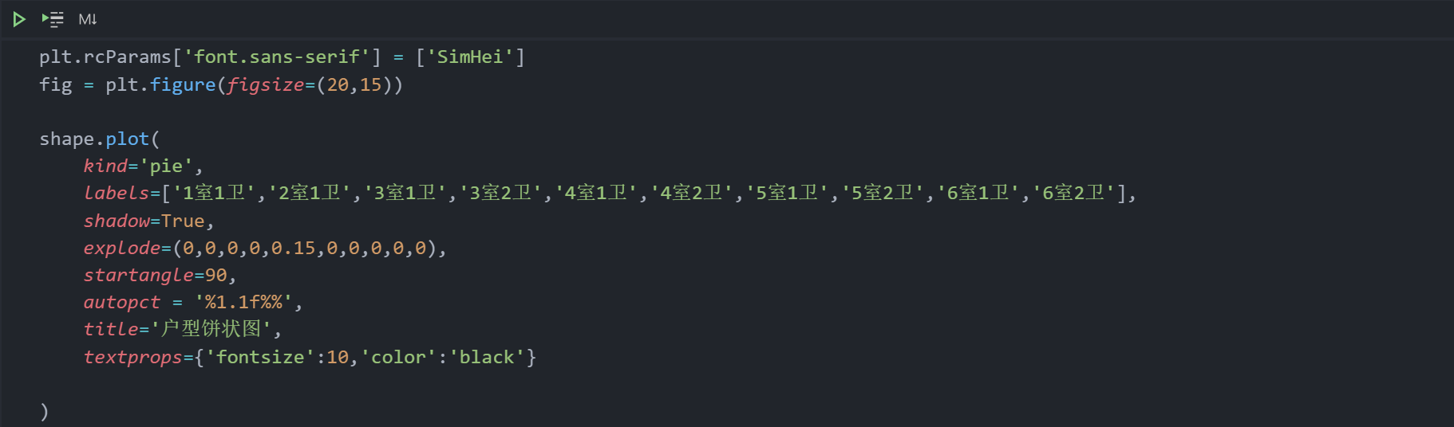

结果截图：

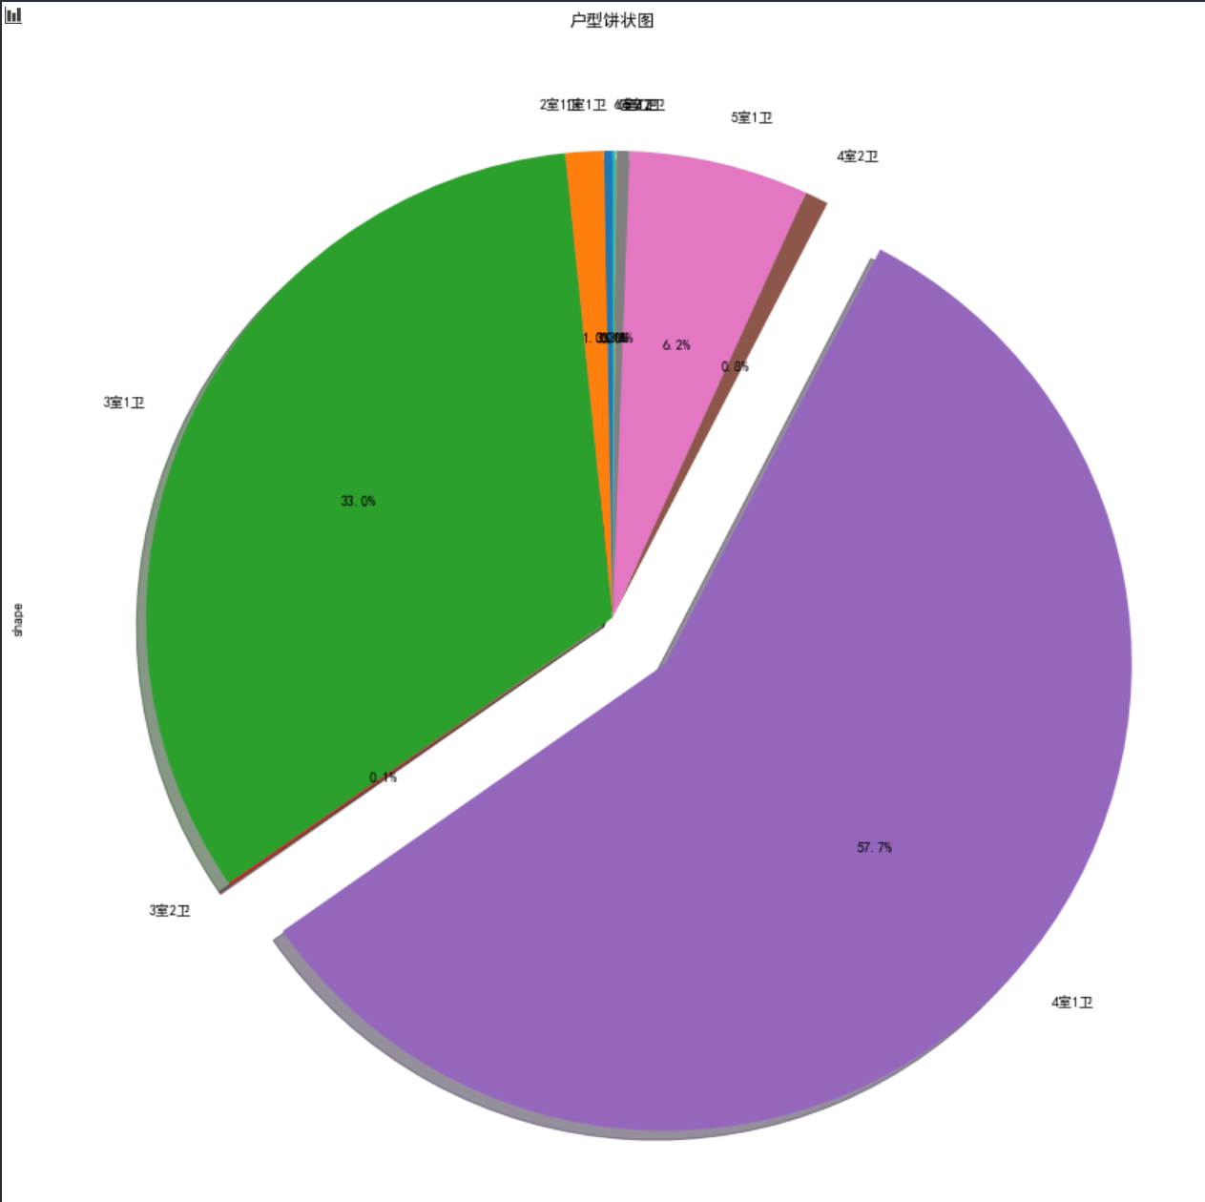

分析结论（1分）：

所有公寓房中，户型为四室一卫的公寓数量占比是最多的。

## 任务二、行政区域房屋数量占比分析（饼图）（3分）

公寓数在不同的行政区域占比图，分析不同占比图形（使用饼图表示）并分析

代码截图：

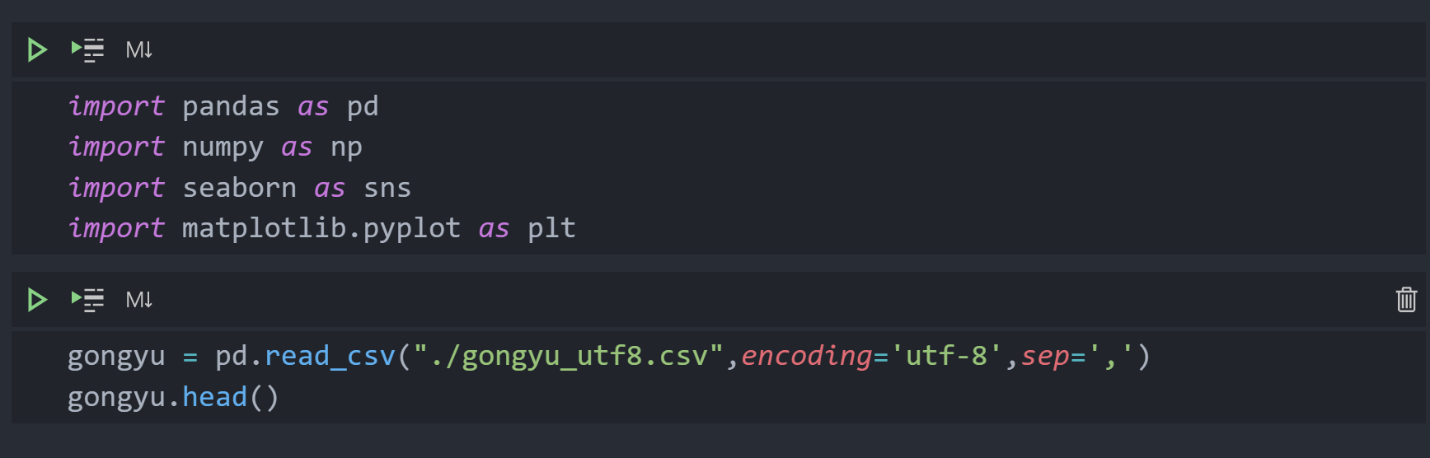

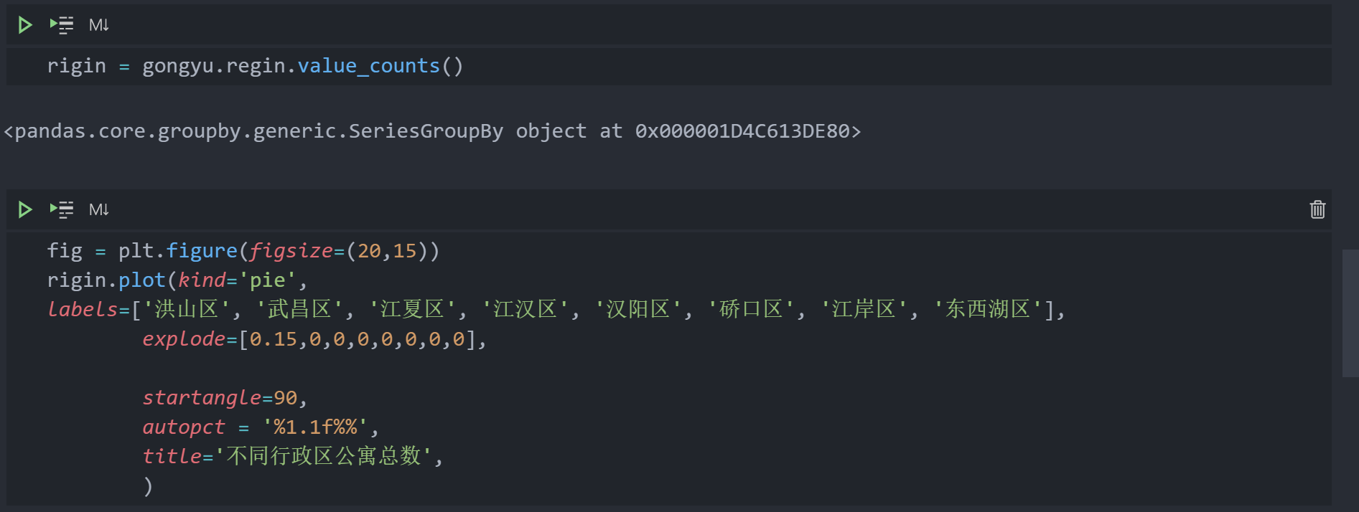

结果截图：

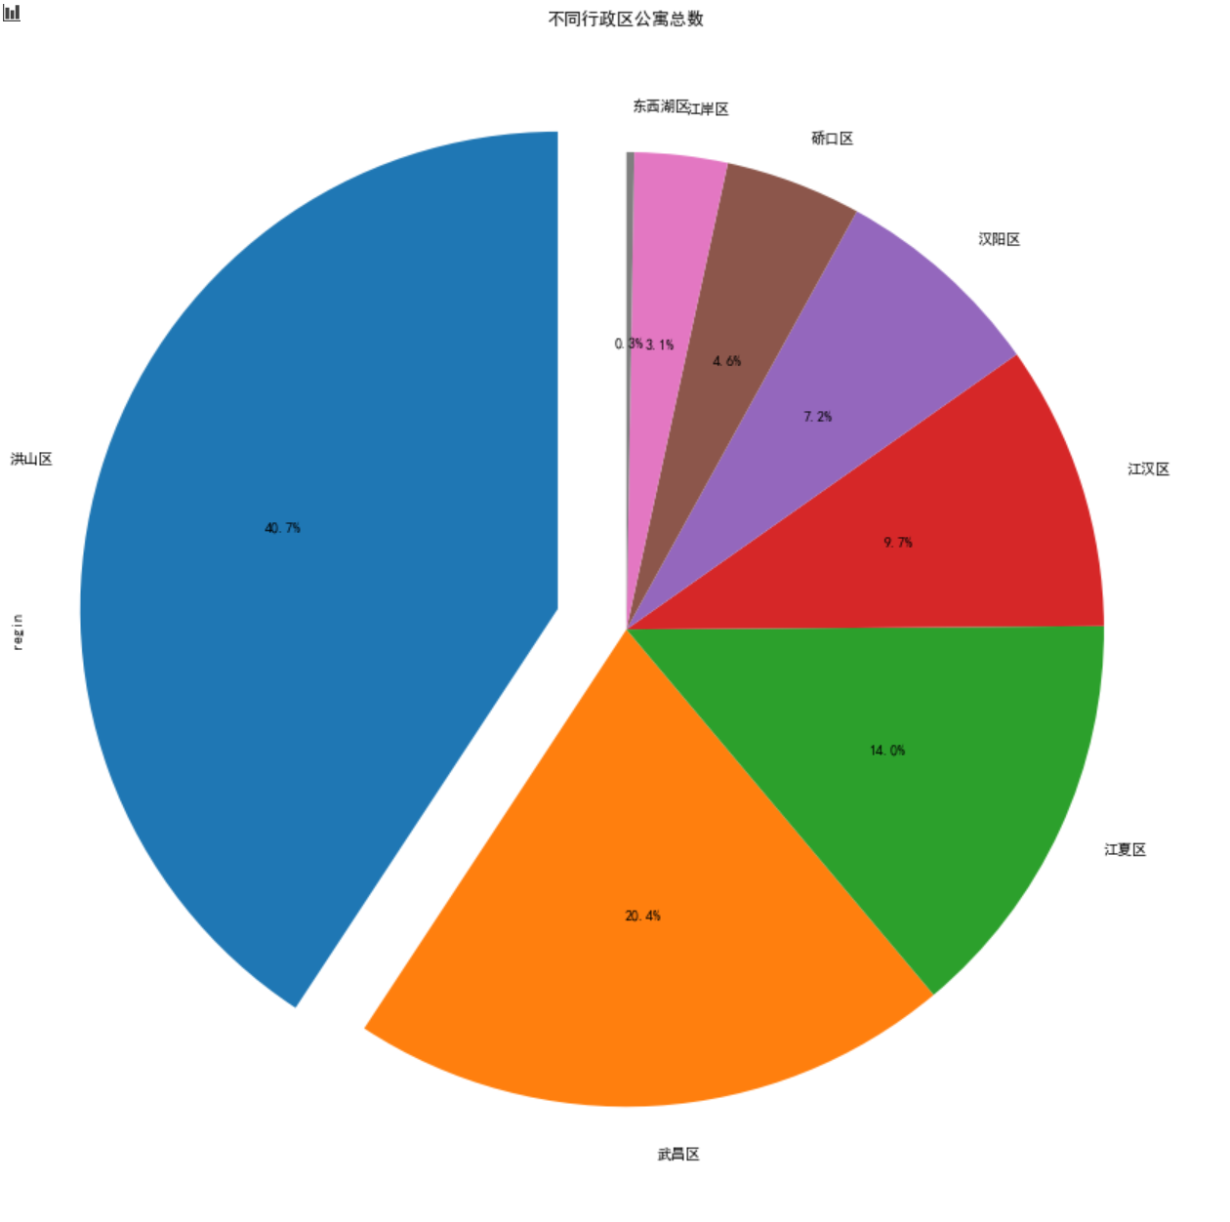

分析结论（1分）：

在不同行政区中，位于洪山区的公寓房数量是最多的。

## 任务三、公寓的价格分布图形（直方图）（4分）

用直方图画出，公寓的价格分布（直方图）并分析工具价格的分布情况给出分析结论

代码截图：



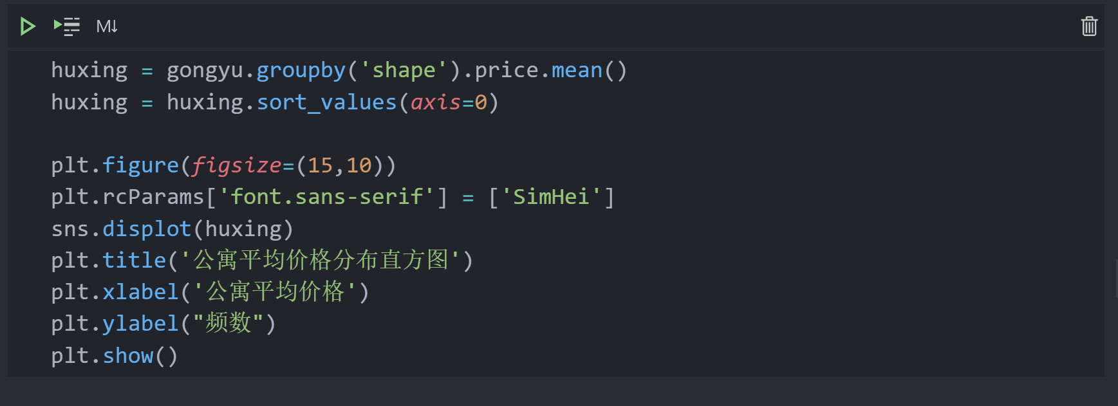

结果截图：

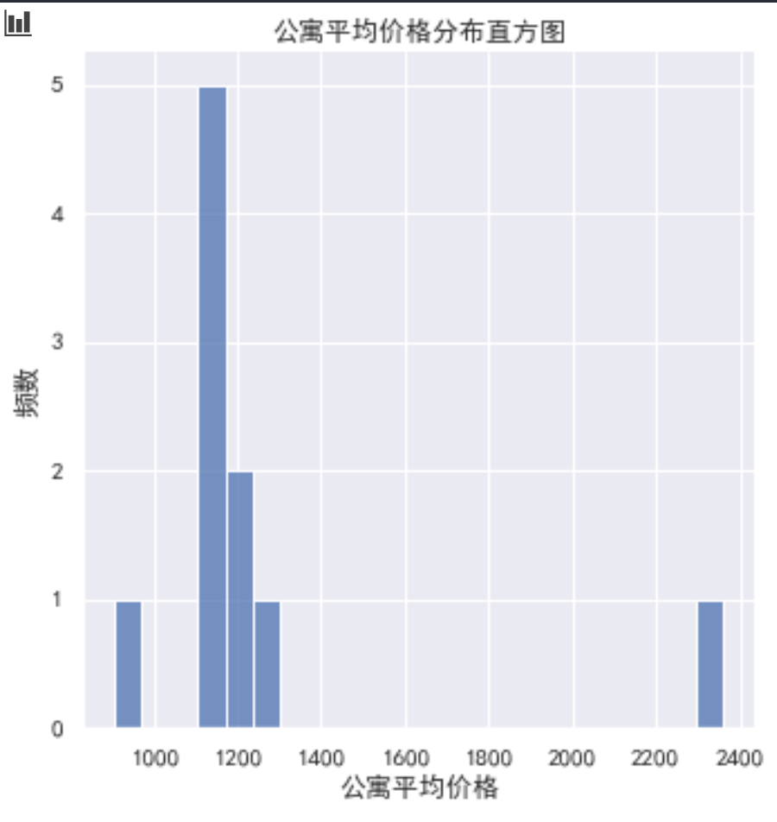

分析结论（1分）：

从直方图可以看出，公寓平均价格大多在1200元左右。

## 任务四、公寓面积对比分析（柱状图）（5分）

通过柱状图 分析不同面积的数量。并给出面积的分析结论

代码截图：

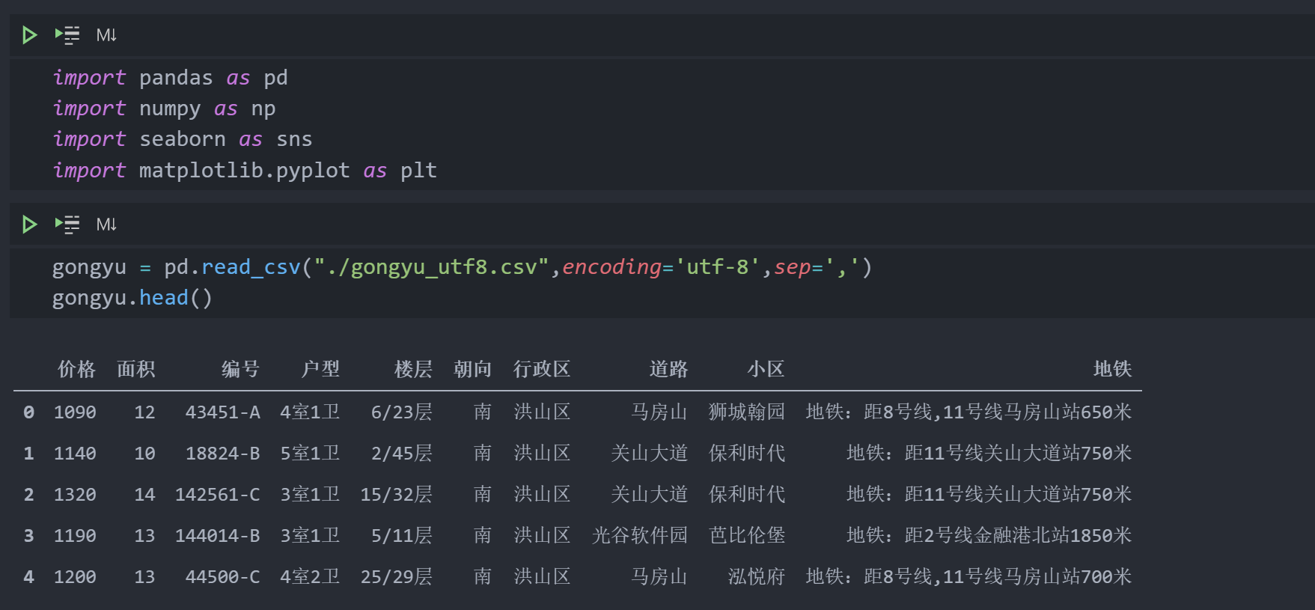

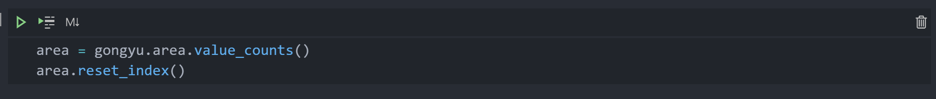

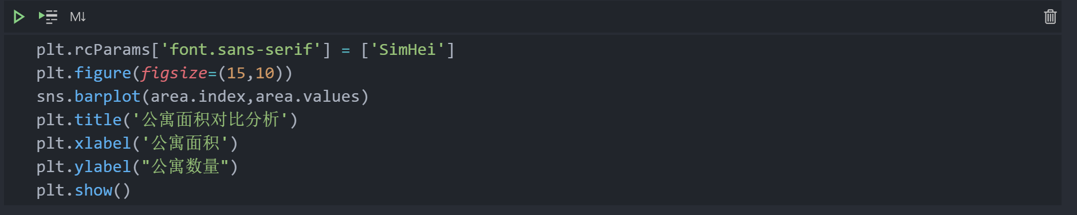

结果截图：

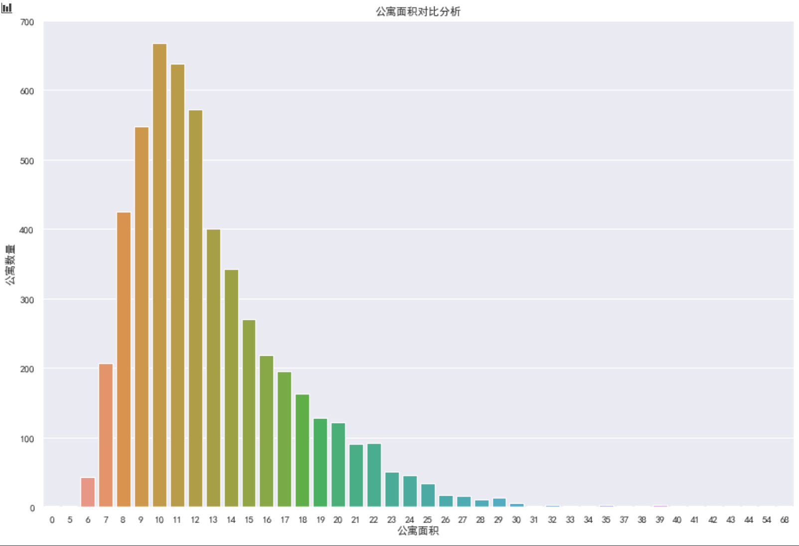

分析结论（1分）：

从大数据来看，公寓面积大都在30以下，主要分布在8-14区间，其中面积为10的公寓数量最多。